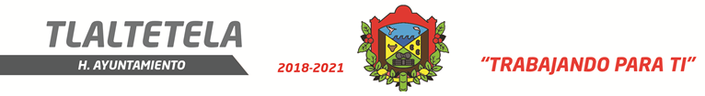

AQUIEN CORRESPONDA

METAS OBJETIVOS DE LAS AREAS ADMINISTRATIVAS 2021

DARLE EL APOYO A LAS MUJERES DEL MUNICIPIO PARA LA IGUALDAD DE OPORTUNIDADES, CAPACITACIÓN Y EMPLEO, ASÍ COMO EL RECONOCIMIENTO DE SUS EMPEÑOS, LA PLENA EQUIDAD EN EL EJERCICIO DE SUS DERECHOS, SOCIALES, CIVILES, POLÍTICOS, JURÍDICOS Y REPRODUCTIVOS.
EL INSTITUTO MUNICIPAL DE LA MUJERES ES EL ORGANISMO QUE PROMUEVE LA IGUALDAD ENTRE HOMBRES Y MUJERES EN LAS ÁREAS DE DESARROLLO SOCIAL
ES POR ELLO QUE EN LA FRACCIÓN IV EN EL PERIODO JULIO A SEPTIEMBRE NO HIZO NINGÚN TALLER DEBIDO A LA CONTINGENCIA DE COVID-19

ATENTAMENTE
ANASTACIA GARCIA SID
DIRECTORA DEL INSTITUTO MUNICIPAL DE LA MUJER
TLALTETELA, VER. JUEVES 14 DE OCTUBRE DEL 2021

